«Βέροια: Στερέωση, αποκατάσταση, ανάδειξη Ι.Ν. Αγίας Άννας και Ι.Ν. Χριστού Παντοκράτορα»

Το έργο «Βέροια: Στερέωση, αποκατάσταση, ανάδειξη Ι.Ν. Αγίας Άννας και Ι.Ν. Χριστού Παντοκράτορα» με κωδικό ΟΠΣ ΤΑ 5150415 έχει ενταχθεί στο Ταμείο Ανάκαμψης και Ανθεκτικότητας, το οποίο χρηματοδοτείται από την Ευρωπαϊκή Ένωση – NextGeneration EU, με συνολική δημόσια δαπάνη ύψους 850.000€.
Το φυσικό αντικείμενο αφορά στην αποκατάσταση και ανάδειξη του υστεροβυζαντινού – μεταβυζαντινού ναού του Χριστού Παντοκράτορα Βεροίας (15ος-17ος αι.), 250 τ.μ., που διασώζει ένα πολύ ενδιαφέρον σύνολο τοιχογραφιών του 16ου και 17ου αιώνα και της εντυπωσιακής τρίκλιτης βασιλικής της Αγ. Άννας του αρχαιολογικού χώρου Αγίου Παταπίου Βεροίας, 140 τα.μ., που αποτελεί ένα εξαιρετικά ενδιαφέρον παράδειγμα μνημειακού ναού του 18ου – 19ου αιώνα που αποτυπώνει μια ιδιαίτερη τάση στην διαχείριση του εσωτερικού των εκκλησιών ενδεικτική για τα πνευματικά και καλλιτεχνικά ρεύματα της εποχής του και διασώζει σχεδόν ακέραιο τον αρχικό ξύλινο εξοπλισμό του (οροφή, τέμπλο, δεσποτικό, διαφράγματα γυναικωνίτη, στασίδια κλπ). Οι κυριότερες εργασίες αφορούν:
- Προστασία και ενίσχυση της θεμελίωσης.
- Αποκατάσταση τοιχοποιιών – λίθινων και ξυλόπηκτων (αρμολογήσεις, χρήση ενεμάτων, αποκατάσταση ξυλοδεσιών, μετάλλινες ενισχύσεις, αναδομήσεις, ανακτίσεις κλπ)
- Αποκατάσταση στεγών – ανακεραμώσεις
- Αποκατάσταση επιχρισμάτων
- Αποκατάσταση και αντικατάσταση κουφωμάτων
- Στερέωση και συντήρηση ζωγραφικού διακόσμου
- Στερέωση και συντήρηση ξύλινου εξοπλισμού
- Εργασίες τεκμηρίωσης (αποτυπώσεις, φωτογραφίσεις)
- Ηλεκτροφωτισμός
- Διαμόρφωση περιβάλλοντος χώρου

Το έργο/δράση υλοποιείται στο πλαίσιο του Εθνικού Σχεδίου Ανάκαμψης και Ανθεκτικότητας «Ελλάδα 2.0» με τη χρηματοδότηση της Ευρωπαϊκής Ένωσης – NextGenerationEU.
Ιερός Ναός Αγίας Άννας
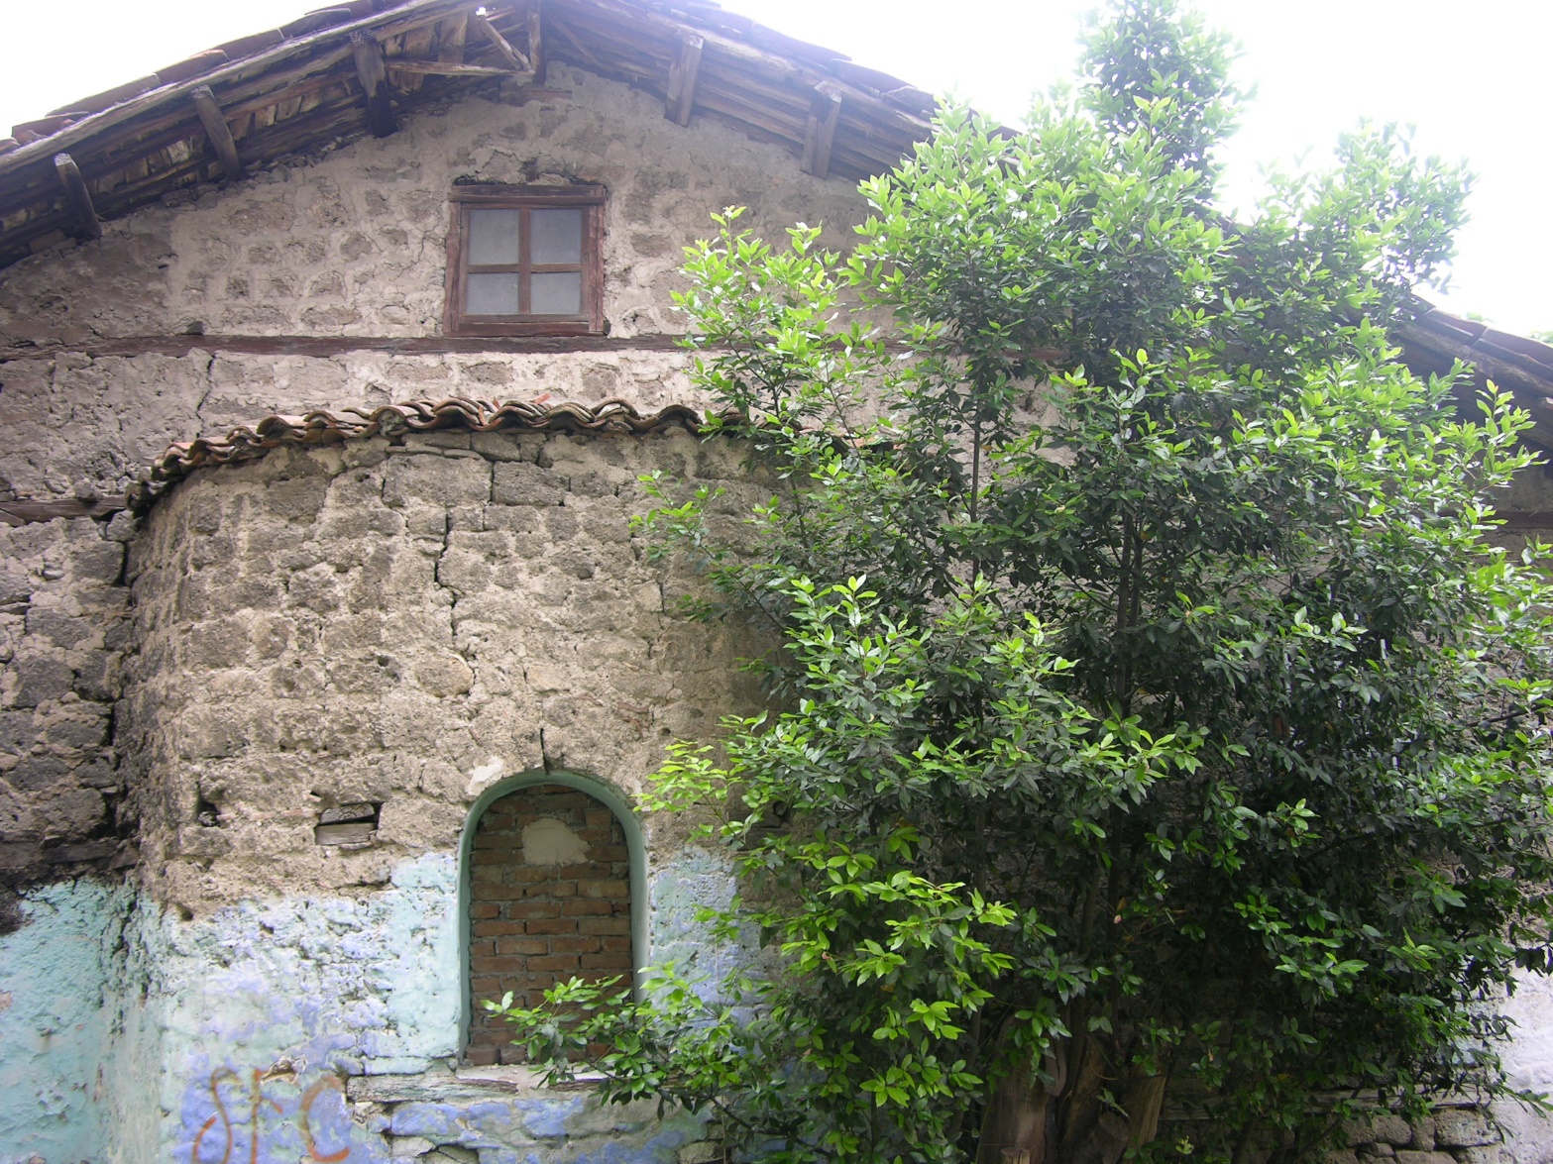
Ιερός Ναός Παντοκράτορος